苗栗縣蟠桃國小辦理109年度下半年防災演練成果照片
- 辦理時間:109年09月21日9時21分
- 辦理地點:蟠桃國小
- 辦理人數:824
- 成果照片

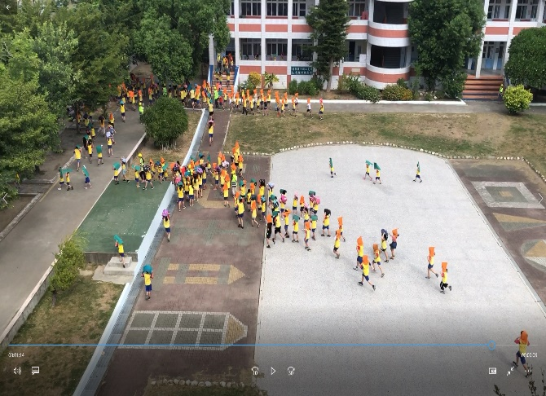 | 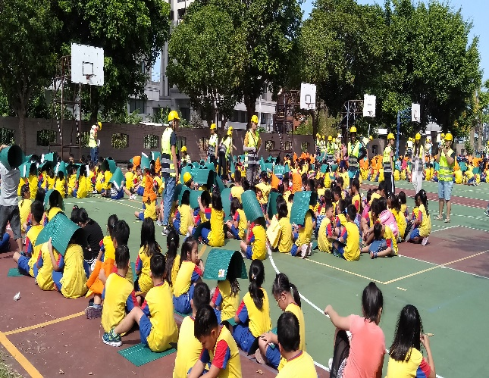
依疏散路線往室外避難場所集合 | 進行人員統計回報
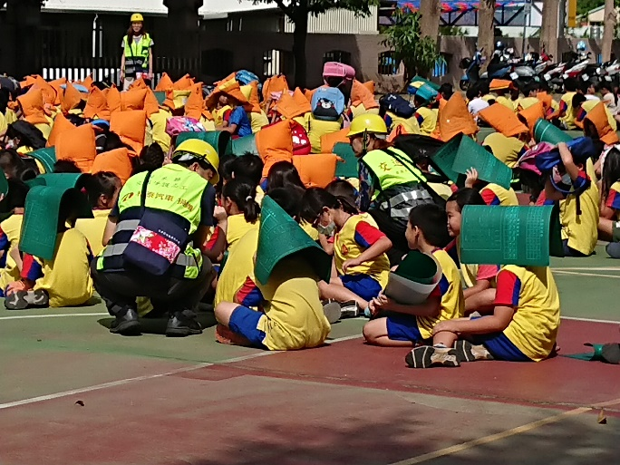 | 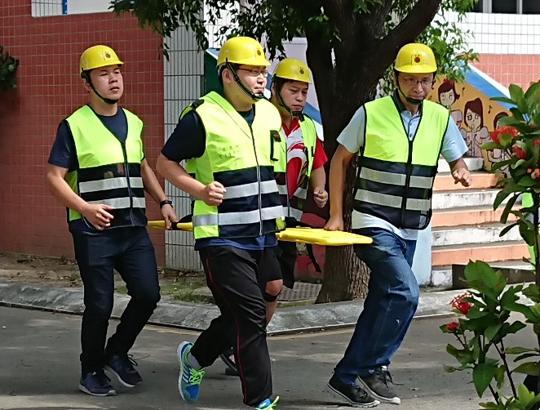
導師進行學生安撫 | 搶救組進行學生受傷搶救

